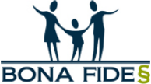
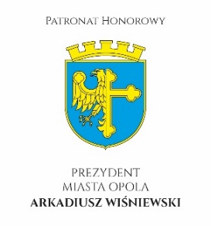
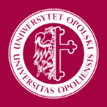
WYDZIAŁ PRAWA I ADMINISTRACJI
Uniwersytecka Studencka
Poradnia Prawna
Klinika Prawa

Opole, 6 marca 2018 r.

Szanowni Państwo,
Mamy zaszczyt poinformować, że 10 maja 2018 r. odbędzie się II Ogólnopolska Konferencja Naukowa pt. „Prawa i obowiązki członków rodziny – równe prawa w życiu rodzinnym”.
Organizatorami Konferencji są Zakład Prawa Konstytucyjnego i Wyznaniowego Wydziału Prawa i Administracji Uniwersytetu Opolskiego, Klinika Prawa, Studenckie Koło Naukowe „Bona fides”.
Współorganizatorem Konferencji jest Okręgowa Rada Adwokacka w Opolu oraz Miejski Ośrodek Pomocy Rodzinie w Opolu.
Sukces ubiegłorocznej konferencji został osiągnięty dzięki udziałowi wielu znamienitych gości, teoretyków i praktyków, ale przede wszystkim dzięki bardzo interesującym, inspirującym oraz profesjonalnym wystąpieniom prelegentów.
Mamy nadzieję, że również w tym roku zechcecie Państwo wziąć udział w tym cyklicznym przedsięwzięciu naukowym.
Celem tegorocznej Konferencji jest wymiana poglądów przedstawicieli różnych środowisk zawodowych nad aktualnymi problemami prawnymi współczesnej rodziny, roli jej członków oraz ich poczucia odpowiedzialności za inne osoby tę rodzinę tworzących,
z perspektywach równych praw w życiu rodzinnym.
Konferencja jest adresowana zarówno do osób naukowo zajmujących się problematyką praw rodziny, jak i praktyków, którzy w sferze zawodowej zajmują się poszukiwaniem rozwiązań problemów prawnorodzinnych powstających między członkami rodziny.
Będziemy zaszczyceni, jeśli zechcecie Państwo przyłączyć się w sposób czynny do dyskusji w formie wystąpienia z referatem oraz podzielenia się wiedzą i doświadczeniami na temat postrzegania praw i obowiązków członków rodziny z różnych perspektyw.
Temat konferencji pozwala na podjęcie problemów w różnych obszarach, w których dostrzegają Państwo konieczność wprowadzenia nowych regulacji lub zmian w regulacjach już obowiązujących.
Planujemy wydanie w 2018 r. publikacji, zawierającej artykuły naukowe o poruszanej podczas konferencji problematyce.
Udział w konferencji jest bezpłatny. Ze względów organizacyjnych uprzejmie prosimy osoby zainteresowane wygłoszeniem referatu o przesłanie deklaracji czynnego udziału w konferencji oraz proponowanego tematu wystąpienia do 13 kwietnia 2018 r. na adres: konferencja.prawarodziny@gmail.com.
Szczegółowe informacje na temat konferencji, program oraz zaproszenia dla osób zainteresowanych biernym udziałem będą dostępne w najbliższym terminie na stronie WPiA w zakładce aktualności http://prawo.uni.opole.pl/index.php/wpia/.
Uprzejmie prosimy o rozpowszechnienie informacji o planowanej konferencji wśród Współpracowników.

Z wyrazami szacunku i pozdrowieniami,
Komitet Organizacyjny

dr hab. Paweł Sobczyk prof. UO dr Magdalena Gołowkin-Hudała dr Aleksandra Wilk
Kierownik Zakładu Prawa Kierownik Kliniki Prawa Opiekun Studenckiej
Konstytucyjnego i Wyznaniowego Poradni „Bona fides”

